- 網上請假系統的使用
2.7 更時設定
2.7.1 更時設定的簡介
2.7.1.1 按『更時設定』，進入主畫面
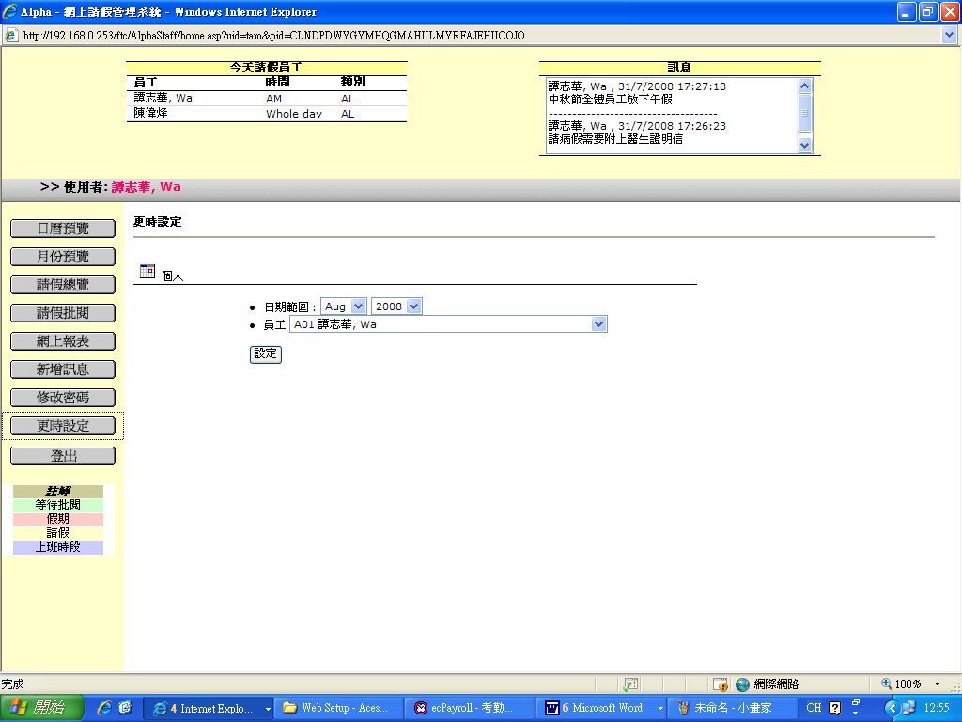

2.7.1.2 選擇『日期範圍』
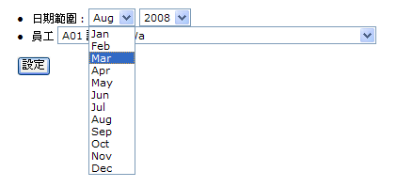

2.7.1.3 選擇『員工』
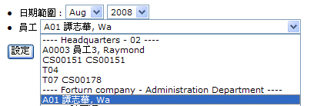
2.7.1.4 按『設定』，進入該員工的更時設定畫面
